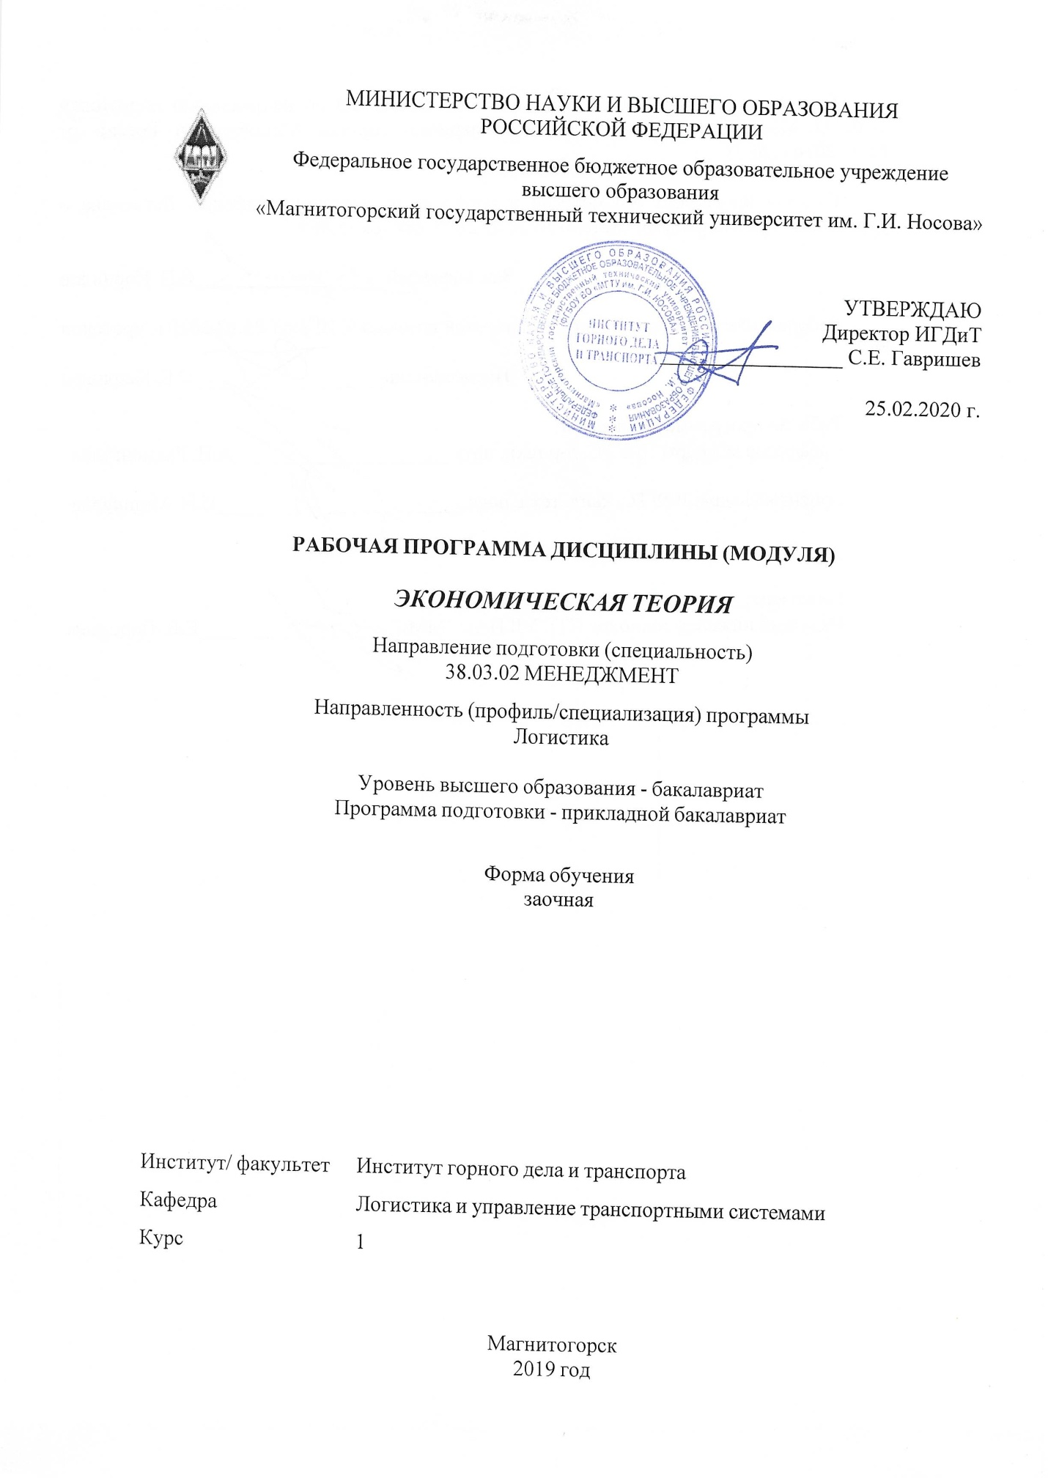 | МИНИСТЕРСТВО НАУКИ И ВЫСШЕГО ОБРАЗОВАНИЯ  РОССИЙСКОЙ ФЕДЕРАЦИИ

Федеральное государственное бюджетное образовательное учреждение
высшего образования
«Магнитогорский государственный технический университет им. Г.И. Носова»
УТВЕРЖДАЮ
Директор ИГДиТ
_________________ С.Е. Гавришев

25.02.2020 г.
РАБОЧАЯ ПРОГРАММА ДИСЦИПЛИНЫ (МОДУЛЯ)
ЭКОНОМИЧЕСКАЯ ТЕОРИЯ
Направление подготовки (специальность)
38.03.02 МЕНЕДЖМЕНТ
Направленность (профиль/специализация) программы
Логистика
Уровень высшего образования - бакалавриат
Программа подготовки - прикладной бакалавриат
Форма обучения
заочная
Институт/ факультет |  | Институт горного дела и транспорта
Кафедра |  | Логистика и управление транспортными системами
Курс |  | 1
Магнитогорск
2019 год

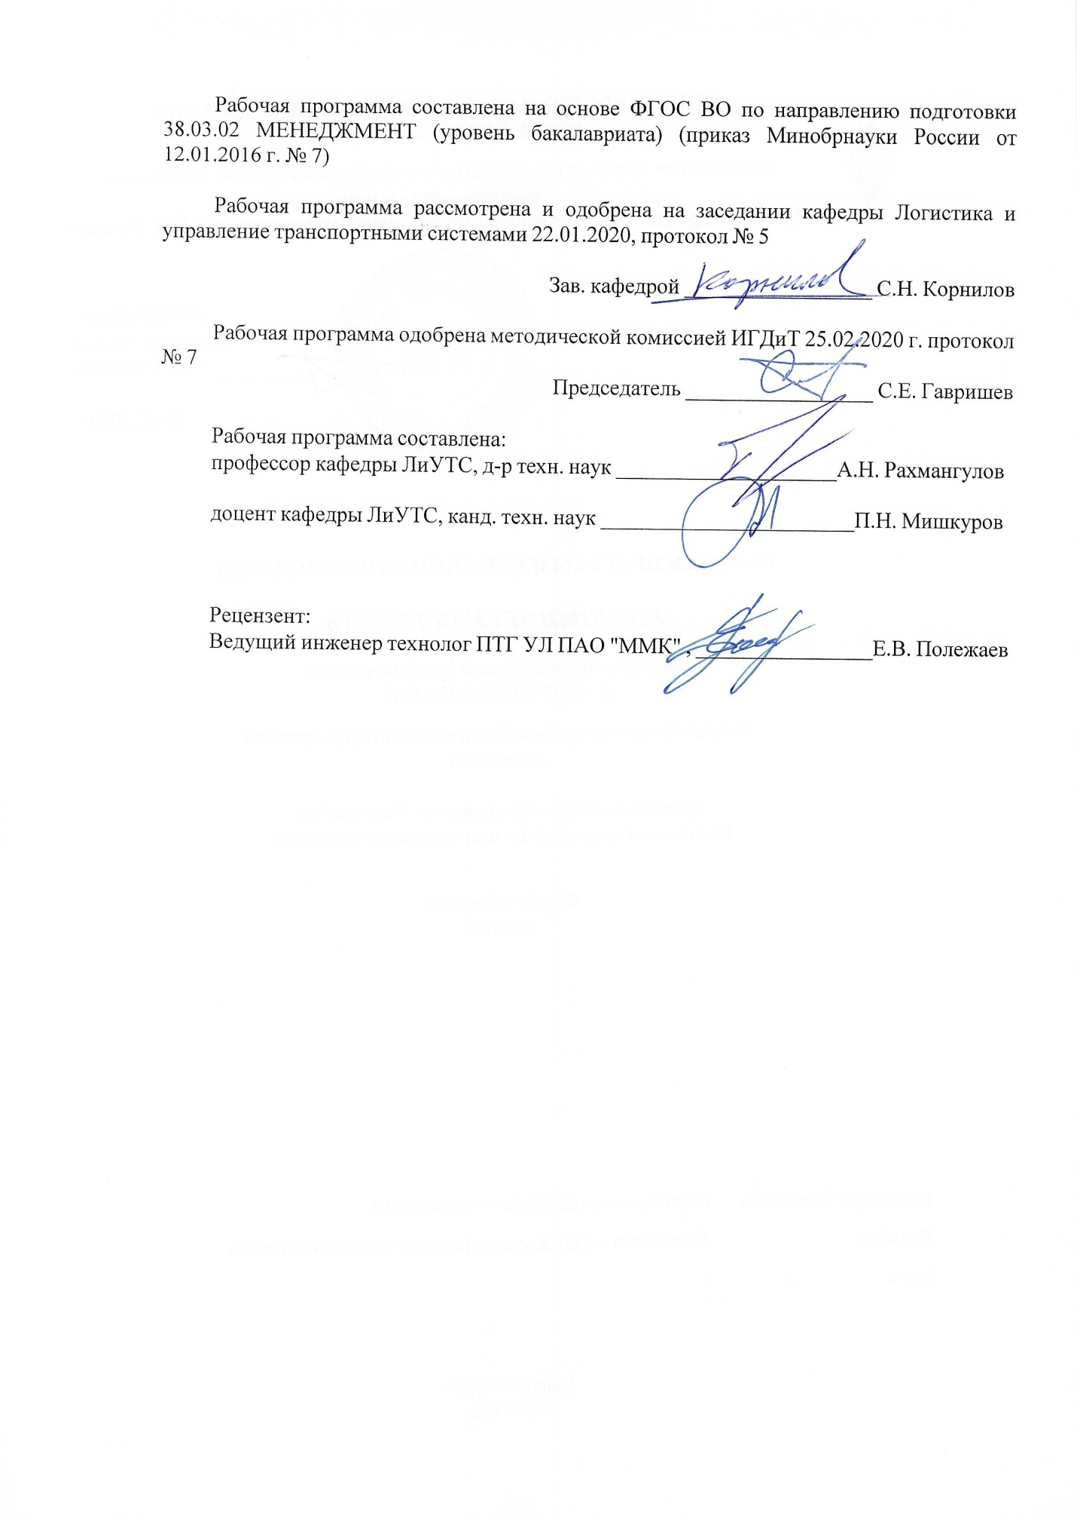
Рабочая программа составлена на основе ФГОС ВО по направлению подготовки 38.03.02 МЕНЕДЖМЕНТ (уровень бакалавриата) (приказ Минобрнауки России от 12.01.2016 г. № 7)
Рабочая программа рассмотрена и одобрена на заседании кафедры Логистика и управление транспортными системами
22.01.2020, протокол № 5
Зав. кафедрой _________________ С.Н. Корнилов
Рабочая программа одобрена методической комиссией ИГДиТ
25.02.2020 г. протокол № 7
Председатель _________________ С.Е. Гавришев
Рабочая программа составлена:
профессор кафедры ЛиУТС, д-р техн. наук _______________________А.Н. Рахмангулов
доцент кафедры ЛиУТС, канд. техн. наук _______________________П.Н. Мишкуров
Рецензент:
Ведущий инженер технолог ПТГ УЛ ПАО "ММК" , _________________________Е.В. Полежаев

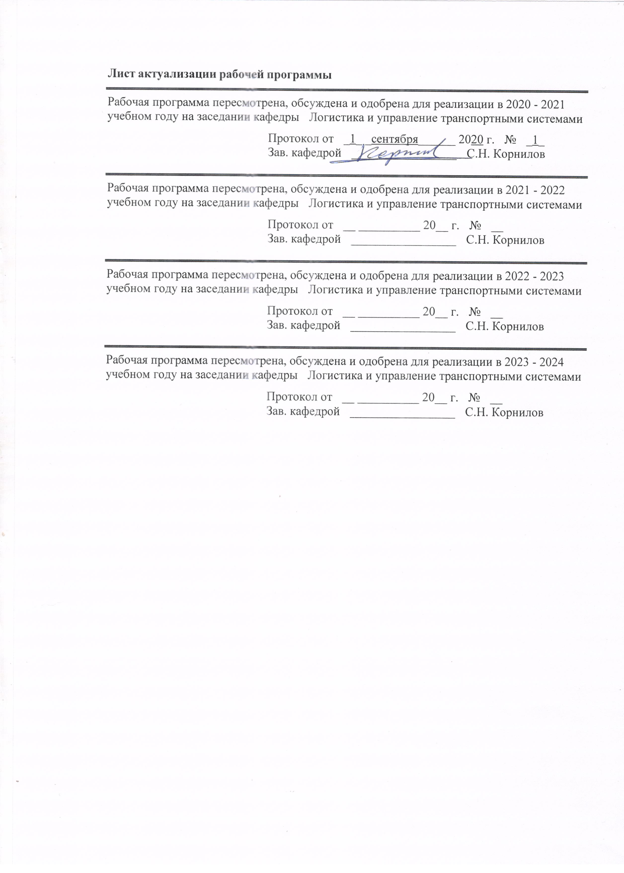

1 Цели освоения дисциплины (модуля)
Целями освоения дисциплины (модуля) является развитие у студентов личностных качеств, а также формирование общекультурных и профессиональных компетенций в области экономики.
2 Место дисциплины (модуля) в структуре образовательной программы
Дисциплина Экономическая теория входит в базовую часть учебного плана образовательной программы.
Для изучения дисциплины необходимы знания (умения, владения), сформированные в результате изучения дисциплин/ практик:
Дисциплина входит в гуманитарный, социальный и экономический цикл (базовая часть) по направлению подготовки 38.03.02 «Менеджмент».
Знания (умения, владения), полученные при изучении данной дисциплины будут необходимы для изучения дисциплин/практик:
Управление транспортными системами
Основы логистики и управление цепями поставок
Интегрированное планирование цепей поставок
Логистика снабжения и управления запасами
Логистика распределения
Системный анализ в логистике
Логистика производства
3 Компетенции обучающегося, формируемые в результате освоения
дисциплины (модуля) и планируемые результаты обучения
В результате освоения дисциплины (модуля) «Экономическая теория» обучающийся должен обладать следующими компетенциями:
Структурный  элемент  компетенции | Планируемые результаты обучения
ОК-3 способностью использовать основы экономических знаний в различных сферах деятельности
Знать | − основные термины, определения, экономические законы и взаимозависимости;   методы исследования экономических отношений;   теоретические принципы выработки экономической политики.
Уметь | − ориентироваться в типовых экономических ситуациях, вопросах экономической политики;   рационально организовать свое экономическое поведение в качестве агента рыночных отношений,   ориентироваться в учебной, справочной и научной литературы.

Владеть | − способами оценивания значимости и практической пригодности полученных результатов;   возможностью междисциплинарного применения;   основными методами исследования в области экономической теории, практическими умениями и навыками их использования;   методами и приемами анализа экономических явлений и процессов   самостоятельно приобретать, усваивать и применять экономические знания, наблюдать, анализировать и объяснять экономические явления, события, ситуации.

 | 4. Структура, объём и содержание дисциплины (модуля)
Общая трудоемкость дисциплины составляет 3 зачетных единиц 108 акад. часов, в том числе:
– контактная работа – 12,9 акад. часов:
– аудиторная – 10 акад. часов;
– внеаудиторная – 2,9 акад. часов
– самостоятельная работа – 86,4 акад. часов;
– подготовка к экзамену – 8,7 акад. часа

Форма аттестации - экзамен
Раздел/ тема  дисциплины |  | Курс | Аудиторная  контактная работа  (в акад. часах) |  |  | Самостоятельная работа студента | Вид самостоятельной  работы | Форма текущего контроля успеваемости и  промежуточной аттестации | Код компетенции
 |  |  | Лек. | лаб.  зан. | практ. зан.
1. Раздел «Введение в дисциплину»
1.1 «Цель, задачи и содержание дисциплины» |  | 1 | 0,3 |  | 0,5 | 7,2 | Поиск дополнительной информации по заданной теме | Устный опрос | ОК-3
1.2 «Значимость экономики для логистов» |  |  | 0,3 |  | 0,5 | 7,2 | Поиск дополнительной информации по заданной теме | Устный опрос | ОК-3
Итого по разделу |  |  | 0,6 |  | 1 | 14,4
2. Раздел «Эволюция и предмет экономической теории»
2.1 «Эволюция экономической науки» |  | 1 | 0,3 |  | 0,5/1И | 7,2 | Поиск дополнительной информации по заданной теме | Устный опрос | ОК-3
2.2 «Функции экономической теории» |  |  | 0,3 |  | 0,5/1И | 7,2 | Поиск дополнительной информации по заданной теме | Устный опрос | ОК-3
2.3 «Блага, потребности, ресурсы, экономический выбор» |  |  | 0,3 |  | 0,5/1И | 7,2 | Подготовка к практическим занятиям, выполнение практических работ | Проверка практических заданий, устный опрос. | ОК-3
2.4 «Экономические системы» |  |  | 0,3 |  | 0,5/1И | 7,2 | Самостоятельное изучение учебной и научной литературы | Устный опрос | ОК-3
2.5 «Логистические системы» |  |  | 0,3 |  | 0,5 | 7,2 | Самостоятельное изучение учебной и научной литературы | Устный опрос | ОК-3
2.6 «Рынок» |  |  | 0,3 |  | 0,5 | 7,2 | Подготовка к практическим занятиям, выполнение практических работ | Проверка практических заданий, устный опрос. | ОК-3
Итого по разделу |  |  | 1,8 |  | 3/4И | 43,2
3.Раздел «Основы экономической теории»
3.1 «Рыночный механизм и конкуренция» |  | 1 | 0,4 |  | 0,5 | 7,2 | Самостоятельное изучение учебной и научной литературы | Устный опрос | ОК-3
3.2 «Затраты организации и ценообразование» |  |  | 0,4 |  | 0,5 | 7,2 | Подготовка к практическим занятиям, выполнение практических работ | Проверка практических заданий, устный опрос. | ОК-3
3.3 «Валовый национальный продукт и экономический рост» |  |  | 0,4 |  | 0,5 | 7,2 | Подготовка к практическим занятиям, выполнение практических работ | Проверка практических заданий, устный опрос | ОК-3
3.4 «Макроэкономическое равновесие и цикличность экономики» |  |  | 0,4 |  | 0,5 | 7,2 | Подготовка к практическим занятиям, выполнение практических работ | Проверка практических заданий, устный опрос. | ОК-3
Итого по разделу |  |  | 1,6 |  | 2 | 28,8
Итого за семестр |  |  | 4 |  | 6/4И | 86,39999 |  | экзамен
Итого по дисциплине |  |  | 4 |  | 6/4И | 86,39 999 |  | экзамен | ОК-3

5 Образовательные технологии
Для реализации предусмотренных видов учебной работы в качестве образовательных технологий в преподавании дисциплины «Экономическая теория» используются традиционные интерактивная и модульно-компетентностная технологии.
В ходе проведения лекционных и практических занятий предусматривается:
- использование электронного демонстрационного материала по темам, требующим иллюстрации работы специализированного программного обеспечения, сложных структурных схем и большого объема графического материала;
-активные и интерактивные формы обучения: вариативный опрос, дискуссии, устный опрос, разбор конкретных ситуаций и т.д.
Образовательные технологии в сочетании с внеаудиторной работой нацелены на формирование и развитие профессиональных навыков обучающихся.
Самостоятельная работа стимулирует студентов в процессе подготовки домашних заданий, при подготовке к итоговой аттестации, которая осуществляется в форме защиты подготовленных рефератов.

6 Учебно-методическое обеспечение самостоятельной работы обучающихся
Представлено в приложении 1.
7 Оценочные средства для проведения промежуточной аттестации
Представлены в приложении 2.
8 Учебно-методическое и информационное обеспечение дисциплины (модуля)
а) Основная литература:
1. Экономическая теория : учебник / под ред. И. П. Николаевой. - 2-е изд., перераб. и доп. - М. : ЮНИТИ-ДАНА , 2011. - 1 электрон. опт. диск (CD-ROM). - Загл. с титул. экрана. - (Учебная литература для высш. и сред. проф. образ.). - URL: https://magtu.informsystema.ru/uploader/fileUpload?name=382.pdf&show=dcatalogues/1/1079287/382.pdf&view=true (дата обращения: 04.10.2019). - Макрообъект. - Текст : электронный. - Сведения доступны также на CD-ROM.
2. Носова, С. С. Экономическая теория : учебник / С. С. Носова. - 2-е изд., стер. - М. : КноРус, 2008. - 1 электрон. опт. диск (CD-ROM). - Загл. с титул. экрана. - (Информационные технологии в образовании). - URL: https://magtu.informsystema.ru/uploader/fileUpload?name=217.pdf&show=dcatalogues/1/1053485/217.pdf&view=true (дата обращения: 04.10.2019). - Макрообъект. - Текст : электронный. - Сведения доступны также на CD-ROM.

б) Дополнительная литература:
1. Остапченко, Л. А. Макроэкономика : практикум / Л. А. Остапченко, Е. Г. Зиновьева. - Магнитогорск : МГТУ, 2014. - 118 с. : ил., табл. - URL: https://magtu.informsystema.ru/uploader/fileUpload?name=898.pdf&show=dcatalogues/1/1118832/898.pdf&view=true (дата обращения: 04.10.2019). - Макрообъект. - Текст : электронный. - Имеется печатный аналог.
2. Старков, А. Н. Сетевая экономика : учебное пособие / А. Н. Старков, Е. В. Сторожева ; МГТУ. - Магнитогорск : МГТУ, 2017. - 107 с. : табл., схемы. - URL: https://magtu.informsystema.ru/uploader/fileUpload?name=3497.pdf&show=dcatalogues/1/1514302/3497.pdf&view=true (дата обращения: 04.10.2019). - Макрообъект. - Текст : электронный. - Имеется печатный аналог.
3. Световец, М. С. Экономика и организация производства : учебное пособие / М. С. Световец ; МГТУ. - Магнитогорск : МГТУ, 2016. - 1 электрон. опт. диск (CD-ROM). - Загл. с титул. экрана. - URL:

https://magtu.informsystema.ru/uploader/fileUpload?name=2552.pdf&show=dcatalogues/1/1130354/2552.pdf&view=true (дата обращения: 04.10.2019). - Макрообъект. - Текст : электронный. - Сведения доступны также на CD-ROM.
4. Региональная экономика : учебный курс / К. Н. Юсупов, А. Р. Таймасов, А. В. Янгиров, Р. Р. Ахунов; Башкир. гос. ун-т. - М. : КноРус, 2009. - 1 электрон. опт. диск (CD-ROM). - Загл. с титул. экрана. - (Информационные технологии в образовании). - URL: https://magtu.informsystema.ru/uploader/fileUpload?name=206.pdf&show=dcatalogues/1/1053398/206.pdf&view=true (дата обращения: 04.10.2019). - Макрообъект. - Текст : электронный. - Сведения доступны также на CD-ROM.

в) Методические указания:
1. Пономарева, О. С. Экономика и управление производством : практикум / О. С. Пономарева, С. В. Куликов ; МГТУ. - Магнитогорск : МГТУ, 2015. - 1 электрон. опт. диск (CD-ROM). - Загл. с титул. экрана. - URL: https://magtu.informsystema.ru/uploader/fileUpload?name=1265.pdf&show=dcatalogues/1/1123443/1265.pdf&view=true (дата обращения: 04.10.2019). - Макрообъект. - Текст : электронный. - Сведения доступны также на CD-ROM.
2. Остапченко, Л. А. Микроэкономика : практикум / Л. А. Остапченко, Е. Г. Зиновьева ; МГТУ. - Магнитогорск : МГТУ, 2016. - 124 с. : ил., табл., граф. - URL: https://magtu.informsystema.ru/uploader/fileUpload?name=2242.pdf&show=dcatalogues/1/1129735/2242.pdf&view=true (дата обращения: 04.10.2019). - Макрообъект. - Текст : электронный. - Имеется печатный аналог.

г) Программное обеспечение и Интернет-ресурсы:
Программное обеспечение
 | Наименование ПО | № договора | Срок действия лицензии
 | MS Office 2007 Professional | № 135 от 17.09.2007 | бессрочно
 | MS Windows 7 Professional (для классов) | Д-757-17 от 27.06.2017 | 27.07.2018
 | 7Zip | свободно распространяемое ПО | бессрочно
 | MS Windows 7 Professional(для классов) | Д-1227-18 от 08.10.2018 | 11.10.2021
 | FAR Manager | свободно распространяемое ПО | бессрочно
Профессиональные базы данных и информационные справочные системы
 | Название курса |  | Ссылка
 | Электронная база периодических изданий East View Information Services, ООО «ИВИС» |  | https://dlib.eastview.com/
 | Национальная информационно-аналитическая система – Российский индекс научного цитирования (РИНЦ) |  | URL: https://elibrary.ru/project_risc.asp

 | Поисковая система Академия Google (Google Scholar) | URL: https://scholar.google.ru/
 | Информационная система - Единое окно доступа к информационным ресурсам | URL: http://window.edu.ru/
 | Федеральное государственное бюджетное учреждение «Федеральный институт промышленной собственности» | URL: http://www1.fips.ru/
9 Материально-техническое обеспечение дисциплины (модуля)
Материально-техническое обеспечение дисциплины включает:
Учебные аудитории для проведения занятий лекционного типа: мультимедийные средства хранения, передачи и представления информации.
Учебные аудитории для проведения практических занятий, занятий семинарского типа, групповых и индивидуальных консультаций, текущего контроля и промежуточной аттестации: мультимедийные средства хранения, передачи и представления информации.
Помещения для самостоятельной работы обучающихся: персональные компьютеры с пакетом MS Office, выходом в Интернет и с доступом в электронную информационно-образовательную среду университета.
Помещения для хранения и профилактического обслуживания учебного оборудования: стеллажи для хранения учебно-методической документации, учебного оборудования и учебно-наглядных пособий.

Приложение 1

Учебно-методическое обеспечение самостоятельной работы обучающихся
По дисциплине «Экономическая теория» предусмотрена аудиторная и внеаудиторная самостоятельная работа обучающихся.
Аудиторная самостоятельная работа студентов на практических занятиях осуществляется под контролем преподавателя в виде решения задач и выполнения упражнений, которые определяет преподаватель для студента.
Внеаудиторная самостоятельная работа обучающихся осуществляется в виде изучения литературы по соответствующему разделу с проработкой материала; выполнение практических заданий.
Перечень практических заданий:
Практическое задание №1 на тему «Расчет величины суммарного материального потока на складе».
Практическое задание №2 на тему «Расчет стоимости грузопереработки на складе».
Практическое задание №3 на тему «Дифференциация факторов, определяющих объем складской грузопереработки. Ранжирование факторов по степени влияния на стоимость складской грузопереработки».
Практическое задание №4 на тему «Определите экономическую целесообразность собственного производства комплектующих и их закупки у поставщика».
Практическое задание №5 на тему «Расчет срока окупаемости капитальных вложений при внедрении логистики на производстве».
Практическое задание №6 на тему «Расчет точки безубыточности функционирования логистической системы».
Учебно-методическое обеспечение приведено в работах [1-2] (дополнительная литература).
Темы рефератов по дисциплине
- Эффективность использования ресурсов и проблема экономического выбора
- Экономические агенты и собственность
- Рыночная организация хозяйства
- Спрос, предложение, рыночное равновесие
- Рынок факторов производства
- Теории поведения потребителя и производителя
- Механизм функционирования предприятий в рыночной экономике
- Конкуренция и монополия

Приложение 2

Оценочные средства для проведения промежуточной аттестации
а) Планируемые результаты обучения и оценочные средства для проведения промежуточной аттестации:

Структурный элемент  компетенции | Планируемые результаты обучения | Оценочные средства
ОК-3 способностью использовать основы экономических знаний в различных сферах деятельности
Знать | - основные термины, определения, экономические законы и взаимозависимости;  - методы исследования экономических отношений;  - теоретические принципы выработки экономической политики. | Перечень теоретических вопросов к экзамену:  1. Значение экономической теории в логистике.  2. Способы решения задачи оптимального распределения ограниченных ресурсов.  3. Эволюция экономической науки. Политическая экономия.  4. Эволюция экономической науки.  5. Эволюция экономической науки. Содержание экономической теории.  6. Функции экономической теории.  7. Понятие «блага», «потребности» и «ресурсы» в экономиче-ской теории.  8. Экономические и логистические системы.  9. Микроэкономика. Рыночный механизм и конкуренция.  10. Микроэкономика. Затраты организации и ценообразование.  11. Макроэкономика. Валовый национальный продукт и эконо-мический рост.  12. Макроэкономика. Макроэкономическое равновесие и цикличность экономики.
Уметь | - ориентироваться в типовых экономических ситуациях, вопросах экономической политики;  - рационально организовать свое экономическое поведение в качестве агента рыночных отношений,  - ориентироваться в учебной, справочной и научной литературы. | Практические задания по дисциплине:  Практическое задание №1 на тему «Расчет величины суммарного материального потока на складе».  Практическое задание №2 на тему «Расчет стоимости грузопереработки на складе».  Практическое задание №3 на тему «Дифференциация факторов, определяющих объем складской грузопереработки. Ранжирование факторов по степени влияния на стоимость складской грузопереработки».  Практическое задание №4 на тему «Определите экономическую целесообразность собственного производства комплектующих и их закупки у поставщика».  Практическое задание №5 на тему «Расчет срока окупаемости капитальных вложений при внедрении логистики на производстве».  Практическое задание №6 на тему «Расчет точки безубыточности функционирования логистической системы».
Владеть | - способами оценивания значимости и практической пригодности полученных результатов;  - возможностью междисциплинарного применения;  - основными методами исследования в области экономической теории, практическими умениями и навыками их использования;  - методами и приемами анализа экономических явлений и процессов  - самостоятельно приобретать, усваивать и применять экономические знания, наблюдать, анализировать и объяснять экономические явления, события, ситуации. | Перечень тем рефератов:  - Эффективность использования ресурсов и проблема экономического выбора  - Экономические агенты и собственность  - Рыночная организация хозяйства  - Спрос, предложение, рыночное равновесие  - Рынок факторов производства  - Теории поведения потребителя и производителя  - Механизм функционирования предприятий в рыночной экономике  - Конкуренция и монополия

б) Порядок проведения промежуточной аттестации, показатели и критерии оценивания:
Промежуточная аттестация по дисциплине «Экономическая теория» включает теоретические вопросы, позволяющие оценить уровень усвоения обучающимися знаний, и практические и комплексные задания, выявляющие степень сформированности умений и владений, проводится в форме зачёта.
Экзамен по данной дисциплине проводится в устной форме по экзаменационным билетам, каждый из которых включает 2 теоретических вопроса и одно практическое задание.
Показатели и критерии оценивания экзамена:
– на оценку «отлично» (5 баллов) – обучающийся демонстрирует высокий уровень сформированности компетенций, всестороннее, систематическое и глубокое знание учебного материала, свободно выполняет практические задания, свободно оперирует знаниями, умениями, применяет их в ситуациях повышенной сложности.
– на оценку «хорошо» (4 балла) – обучающийся демонстрирует средний уровень сформированности компетенций: основные знания, умения освоены, но допускаются незначительные ошибки, неточности, затруднения при аналитических операциях, переносе знаний и умений на новые, нестандартные ситуации.
– на оценку «удовлетворительно» (3 балла) – обучающийся демонстрирует пороговый уровень сформированности компетенций: в ходе контрольных мероприятий допускаются ошибки, проявляется отсутствие отдельных знаний, умений, навыков, обучающийся испытывает значительные затруднения при оперировании знаниями и умениями при их переносе на новые ситуации.
– на оценку «неудовлетворительно» (2 балла) – обучающийся демонстрирует знания не более 20% теоретического материала, допускает существенные ошибки, не может показать интеллектуальные навыки решения простых задач.
– на оценку «неудовлетворительно» (1 балл) – обучающийся не может показать знания на уровне воспроизведения и объяснения информации, не может показать интеллектуальные навыки решения простых задач.

